新版资助系统学生操作说明

2015年起，河南省高校国家奖助学金评定开始启用新版系统，采取学生在线申请，院(系)、学校审批的数据处理方式开展工作，现将有关学生操作有关注意事项说明如下：

一、基本流程

1.学生使用初始用户名和密码登录“河南省高校学生资助在线”系统，完善个人详细信息；上学年已经录入基本信息并在学年中进行学籍异动（如转专业、转院系等）的需进行学籍信息变更；

2.学生所在院(系)通过“河南省高校资助业务系统”审核学生个人基本信息；审核本学院作为学籍异动目标单位的在校生学籍信息变更信息；

3.学生个人基本信息审核通过后，学生提交困难认定申请；

4.院(系)审核学生困难认定申请；

5.学生困难认定申请审核通过后，根据院(系)奖助学金评定情况在线提交国家奖学金、国家励志奖学金或国家助学金申请；

6.院(系)审核学生国家奖助学金申请；

7.学生国家奖助学金申请审批通过后，在线打印相关申请审批表格，并按照院(系)要求上交。

二、操作说明

（一）学生个人基本信息完善

1.学生首先登陆“河南省高校学生资助在线”系统<http://gxzz.haedu.cn/>，在登陆页面选择“郑州财税金融职业学院”，初始用户名为学生本人身份证号，我院初始密码为学生身份证后六位，输入验证码登陆系统：



2.登录系统后，首先进行“修改密码”，

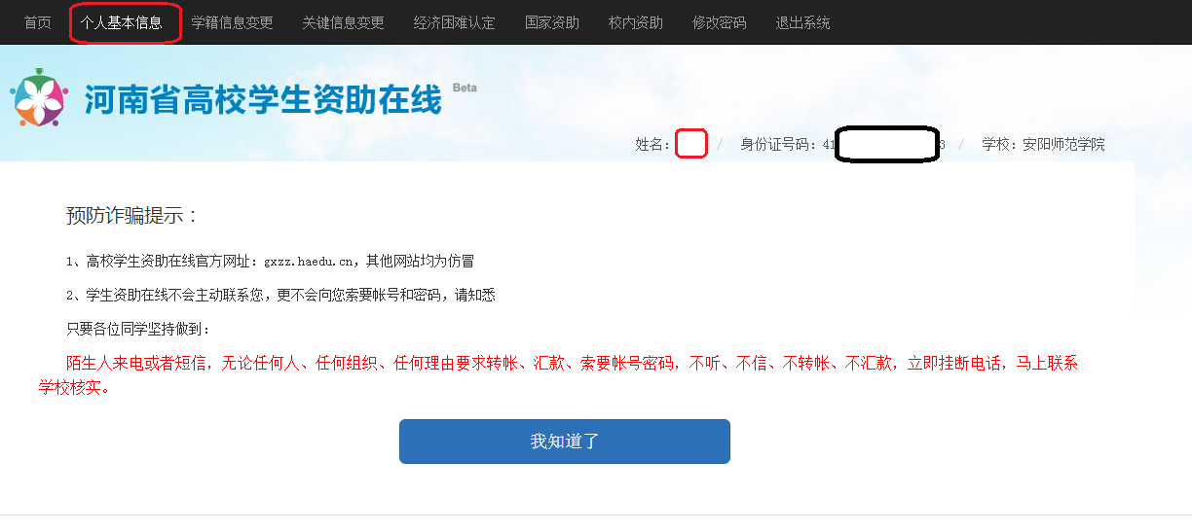然后点击“个人基本信息”进行信息完善：

个人信息完善分三个部分，基本信息、通讯信息、家庭情况：

**学生必须按照以下要求进行个人信息完善，未按要求完善信息导致奖助学金审核无法通过的直接取消获奖和受助资格。**

（1）基本信息：首先选择学生所在院（系）、专业、班级、填写学号，要特别注意，这些信息一旦选择并保存后个人将无法修改，要确保信息的正确性；然后根据系统要求填写或选择考生号、民族、政治面貌、户口、家庭人口数、特殊条件等；

（2）通讯信息：**家庭住址必须按照省市县乡村，家住城市或乡镇的要按照省市县（区）街道小区楼号门牌号的格式填写，不得省略。不按要求填写的不予审批；**然后按照实际填写家庭所在地邮政编码、家庭电话（座机或手机）、个人手机号等信息；

（3）家庭情况：按照要求至少填写一位家庭成员信息，如父亲或母亲，父母如在家务农，则工作单位填无，职业务农；

（4）个人基本信息中除了银行卡号外，其他系统要求非必填项也须详细填写；

个人信息填写完成并核对无误后点击“保存”等待院（系）审核。

**（二）学籍信息变更**

上一学年已经录入过基本信息，在学年中出现学籍异动如转院（系）、转专业、休学等情况，学生需通过在线系统进行学籍信息变更：

登录本人在线系统后点击页面上方“学籍信息变更”——“申请”

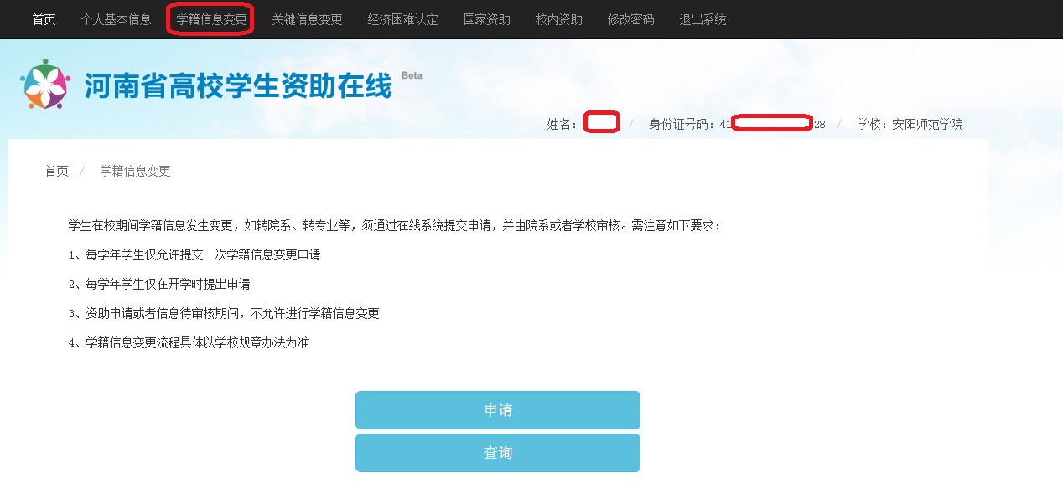

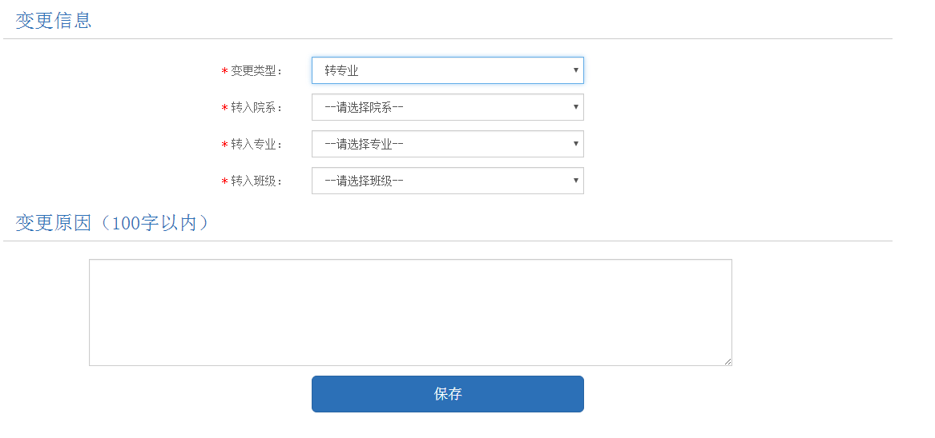

选择变更类型“转院系”、“转专业”等，选择学籍异动后现在实际所在院系、专业、班级，并填写变更原因如：转专业、转院（系）等，并点击保存，完成学籍信息变更申请，并通知原所在院（系）老师审核通过。

（二）困难认定申请

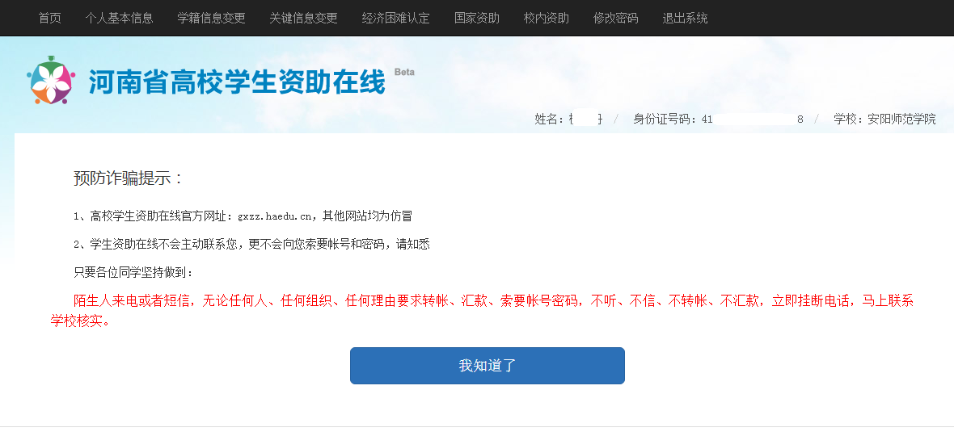

学生个人基本信息审核通过后可点击申请“经济困难认定”，如院（系）未审核则系统会提示：

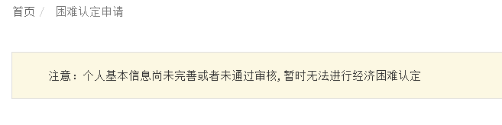

学生个人基本信息审核通过后，即可进行“经济困难认定”申请：

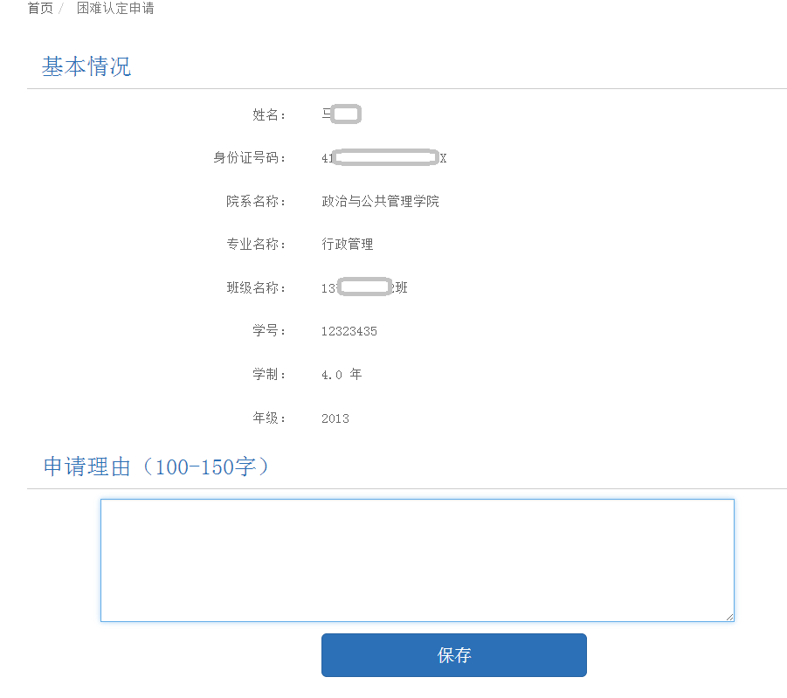

申请理由必须满足系统要求，否则无法保存。申请理由填写好后点击“保存”，等待院（系）、学校审核。

（三）国家资助申请

学生困难认定申请由院（系）审核通过后，学生才可申请“国家资助”:

**注意：国家奖学金、国家励志奖学金审批通过后需在线打印申请审批表，而申请审批表的审核也是每年全省国家奖助学金工作最重要的组成部分之一，申请审批表在省资助中心和教育部审核不通过的将直接取消获奖资格，因此学生需务必按照学校要求进行填写。**

**国家奖学金和国家励志奖学金的申请理由中的字数限制是指汉字数，标点符号不计入字数，各位同学在填写申请理由时请务必保证汉字字数达到数量要求。**

1.国家奖学金

国家奖学金系统申请主要需要填写三个部分，即学习情况、大学期间获奖情况、申请理由：

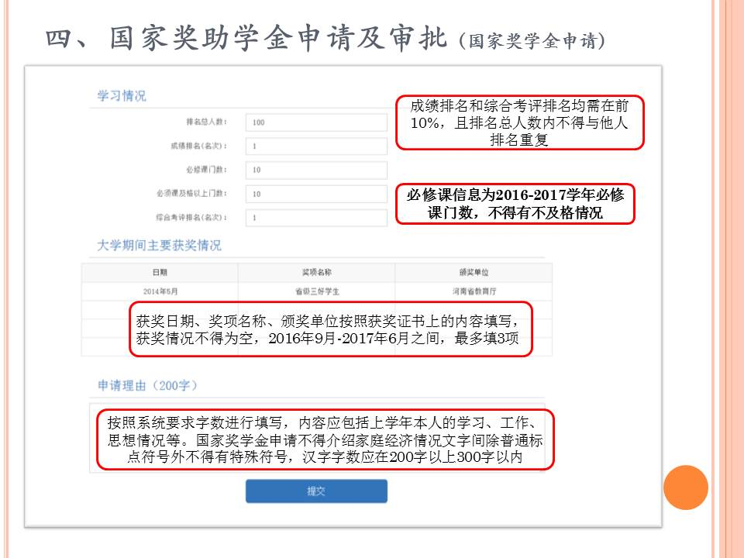

**注意：**

1.学习情况

# （1）成绩排名和综合考评排名都要填写，不得为空，同时成绩排名百分比和综合考评排名百分比均需小于0.1（10%），即每个排名百分比都需小于0.1（10%），不得有任何一项大于等于0.1（10%），否则属于无效申请；

# （2）同一人成绩排名和综合考评排名基数必须一致；同年级专业或同班级学生同时获奖，获奖学生排名基数填写也必须一致，且同班获奖学生学习成绩和综合考评排名不得出现并列，否则学生均按无效申请处理；

# （3）必修课门数为2016-2017学年（两个学期）必修课门数（建议填写6-15门，低于6门或高于15门会被要求提供说明或证明材料），以往学年的课程、选修课和非考试课不计入，不得出现同一年级专业必修课门数不符实际、不一致等情况，不得有不及格情况，否则视为无效申请；

# 2.获奖情况

# 获得荣誉必须是2016-2017学年的荣誉，时间必须在2016年9月——2017年6月之间，不得超出范围，否则视为无效申请。

# （1）填写2016-2017学年获得的院级或院级以上荣誉，院（系）荣誉不填，但不得为空；学生发表的论文、获得的资格证书不能算是荣誉，不能填写；

# （2）获奖日期：按照****年**月填写，如2017年5月；同时填写荣誉按照获奖时间倒序填写，即从最近的日期往以前的日期填写；

# （3）获奖名称：按照荣誉证书只填荣誉名称，不要填写不必要的信息，最多不要超过10个字，奖奖项名称不要加年度、中间不要加引号等标点符号（错误填写内容示范：2016年在**活动中获得**荣誉）；

# （4）颁奖单位：按照荣誉证书填写，如有多个颁奖单位只填写一个主要颁奖单位，最多不要超过10个字；如获得院级奖励，颁奖单位一律填写“郑州财税金融职业学院”，不要再写部门名称；

# （5）表述模糊、信息不全者视为无效（如征文比赛二等奖，应清晰写明是什么征文比赛二等奖，严禁出现单一的“先进个人”、“优秀学生”这样的奖项，必须有定语，譬如暑期社会实践先进个人等）。

# 3.申请理由

# （1）申请理由内容要全面真实反映学生的学习成绩、个人能力、综合素质以及在校表现，不要使用“尊敬的领导，此致敬礼、我是谁，家住哪”这样的格式，直接使用第一人称（如本人或者我）详细表述在校期间的思想、学习成绩、个人能力、综合素质以及其他在校表现，最主要突出获奖者如何优秀，而不是家庭如何困难。申请理由结尾处应表达出本人申请国家奖学金意愿的语句。

# （2）申请理由中关于本人学习成绩排名、综合排名、政治面貌等信息必须与申请表上面的信息相对应，不得出现上下矛盾和逻辑性错误。比如，申请表中学习成绩排名第三，而申请理由里写自己成绩第一；申请表中政治面貌是团员，而申请理由中写自己已经入党等等。

# （3）系统内填写申请理由汉字字数应在200字以上300字以内（不包含标点符号、数字及字母），中间不得换行和使用特殊符号，获奖学生应认真核对，后期审核数据时也会要求各学院进行再次统计验证，字数不符合要求的视为无效申请；

# （4）建议获奖学生线下提前打好草稿后再进行线上录入。

2.国家励志奖学金

国家励志奖学金为例，申请国家励志奖学金需填写四部分，即家庭经济情况、综合测评情况、获奖情况（获奖情况具体要求同国家奖学金一致）、申请理由，具体要求参见下图：

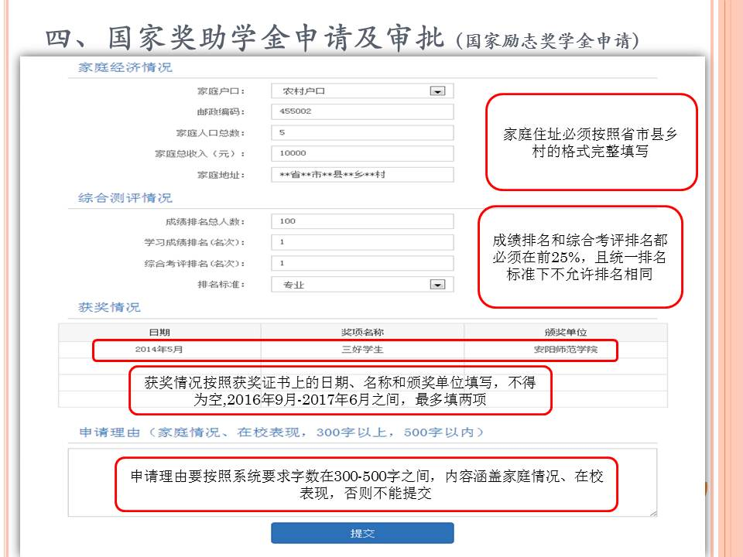

注意：

# 1.学生基础信息

# （1）家庭住址：农村必须按照省、市、县、乡、村，城镇按照省、市、县（区）、街道、小区名、楼栋、门洞、门牌号的格式完整填写，不得省略行政级别，家庭住址填写不完整或不按要求填写视为无效申请；

# （2）贫困等级：必须经过困难认定并认定困难档次；

# （3）家庭户口、邮政编码、家庭人口数、家庭总收入按照实际情况填写；

# 2.学习情况

# （1）排名标准：我院统一选择“班级”，排名总人数不得出现同一个班级排名总人数不一致的情况，如出现不一致同多数获奖学生不一致的学生申请视为无效；同时，同班获奖学生成绩排名和综合考评排名不得出现并列，出现并列则均视为无效申请；

# （2）学习成绩名次和综合考评名次都要填写，不得为空，同时成绩排名百分比和综合考评排名百分比均需小于0.25（25%），即每个排名百分比都需小于0.25（25%），不得有任何一项大于等于0.25（25%），否则属于无效申请；

# 3.申请理由

# （1）申请理由要全面真实反映学生的家庭情况、学习成绩、能力与综合素质，必须认真填写，不得随意应付，更不得抄袭，如发现申请理由内容一致或雷同的，均视为无效申请；

# （2）申请理由中关于本人学习成绩排名、综合排名、政治面貌等信息必须与申请表上面的信息相对应，不得出现上下矛盾和逻辑性错误。比如，申请表中学习成绩排名第三，而申请理由里写自己成绩第一；申请表中政治面貌是团员，而申请理由中写自己已经入党等等。

# （3）系统内填写申请理由汉字字数应在350字以上500字以内（不包含标点符号、数字及字母），获奖学生应认真核对，后期审核数据时也会要求各学院进行再次统计验证，字数不符合要求的视为无效申请；

# （3）建议获奖学生线下提前打好草稿后再进行线上录入。

# 4.获奖情况

# 获得荣誉必须是2016-2017学年的荣誉，时间必须在2016年9月——2017年6月之间，不得超出范围，否则视为无效申请。

# （1）填写大学期间获得的院级或院级以上荣誉，院（系）荣誉也可以，但不得为空；学生发表的论文、获得的资格证书不能算是荣誉，不能填写；

# （2）获奖日期：按照****年**月填写，如2017年5月；同时填写荣誉按照获奖时间倒序填写，即从最近的日期往以前的日期填写；

# （3）获奖名称：按照荣誉证书只填荣誉名称，不要填写不必要的信息，最多不要超过10个字，奖项名称不要加年度、中间不要加引号等标点符号（错误填写内容示范：2016年在**活动中获得**荣誉）；

# （4）颁奖单位：按照荣誉证书填写，如有多个颁奖单位只填写一个主要颁奖单位，最多不要超过10个字；如获得院级奖励，颁奖单位一律填写“郑州财税金融职业学院”，不要再写部门名称；

（5）表述模糊、信息不全者视为无效（如征文比赛二等奖，应清晰写明是什么征文比赛二等奖，严禁出现单一的“先进个人”、“优秀学生”这样的奖项，必须有定语，譬如暑期社会实践先进个人等）。3.国家助学金

国家助学金申请按照系统提示填写提交即可。